# TRƯỜNG ĐẠI HỌC THỦY LỢI

# KHOA CÔNG NGHỆ THÔNG TIN

# 🙠🙟🕮🙝🙢



**BÀI TẬP LỚN**

**MÔN HỆ QUẢN TRỊ CƠ SỞ DỮ LIỆU**

**ĐỀ TÀI:**

**XÂY DỰNG PHẦN MỀM QUẢN LÝ THƯ VIỆN**

***Nhóm sinh viên thực hiện:***

**1. Đoàn Quang Linh**

**2. Phùng Thị Thu Hường**

**3. Nguyễn Hồng Quang**

***Giảng viên hướng dẫn: Lương Thị Hồng Lan***

**HÀ NỘI, 1/2021**

**PHẦN MỞ ĐẦU**

**1. Lý do chọn đề tài.**

Ngày nay, ngành công nghệ thông tin đang phát triển vô cùng mạnh mẽ. Nó đã chứng tỏ được sức mạnh của mình trong mọi lĩnh vực của cuộc sống.

Nước ta ngành tin học đã và đang khẳng định vai trò, vị trí lớn của mình trong mọi lĩnh vực kinh tế, xã hội. Rất nhiều cơ quan công sở, xí nghiệp, trường học, bệnh viện... đã đưa tin học vào ứng dụng. Trong đó việc quản lý thông tin là một ứng dụng cần thiết và mang lại nhiều lợi ích. Nó giúp cho các công ty, xí nghiệp, trường học tiết kiệm được thời gian, tiền bạc, nhân công và có độ chính xác rất cao.

Tại các cửa hàng, thư viện sách, vấn đề quản lý sách hay đơn giản là quản lý nhân sự rất quan trọng và cần thiết. Tuy nhiên nếu chỉ sử dụng đến tay chân thì chưa đủ. Muốn làm việc hiệu quả, năng suất cao thì chúng ta rất cần tới sự trợ giúp của máy móc thiết bị.

Vì vậy việc áp dụng tin học, đưa máy tính vào trợ giúp quản lý sách là rất cần thiết, nó giúp cho người quản lý thu hẹp không gian lưu trữ, tránh được thất lạc dữ liệu, xử lý nhanh một khối lượng lớn về thông tin, tra cứu tìm kiếm một cách nhanh chóng với độ chính xác cao, tiết kiệm được nhiều thời gian và công sức.

Xuất phát từ nhận thức trên, với mong muốn áp dụng công nghệ thông tin vào quản lý, dựa trên những hoạt động thực tiễn em xin mạnh dạn xây dựng những bước đầu tiên của phần mềm "**Quản lý thư viện**”, với các chức năng lưu trữ, xử lý thông tin sách và nhân sự.

**2. Mục đích**

*Đề tài được nghiên cứu với 3 mục đính chính:*

*\* Nghiên cứu tổng quan về thư viện nhà sách.*

*\* Nghiên cứu trên cơ sở lý thuyết việc phát triển hệ thống thông tin quản thư viện.*

*\* Xây dựng hệ thống thông tin quản lý thư viện.*

**3. Đối tượng và phạm vi nghiên cứu**

- Quy trình quản lý sách

- Các vấn đề cần giải quyết trong quá trình quản lý sách, tìm kiếm tra cứu thông tin sách... Từ đó tiến hành xây dựng cơ sở dữ liệu và khai thác dữ liệu phục vụ công tác quản lý.

- Theo dõi và báo cáo tình hình cho Người quản lý, đáp ứng yêu cầu quản lý của trung tâm dịch vụ trong thời điểm hiện tại và phát triển trong tương lai.

**4.Phương pháp nghiên cứu**

-Phương pháp hệ thống, phương pháp tư duy

-Phương pháp phân tích, tổng hợp: mục đích để chứng minh từng luận điểm của đề tài có tính thuyết phục hơn

Phương pháp tin học hóa bằng công cụ lập trình để giải quyết vấn đề đã được phân tích và xây dựng giải pháp

**MỤC LỤC**

**LỜI NÓI ĐẦU………………………………………………………..**

**MỤC LỤC……………………………………………………………...**

**CHƯƠNG I: BÀI TOÁN ĐẶT RA VÀ YÊU CẦU CỦA HỆ THỐNG….**

* 1. **Giới thiệu bài toán:…………………………………………………….**
  2. **Yêu cầu chung của bài toán:……………………………………………**
  3. **Cách thức giải quyết bài toán:………………………………………**
  4. **Phát biểu nghiệp vụ bài toán:……………………………………**

**CHƯƠNG II: PHÂN TÍCH HỆ THỐNG…………………………**

**2.1 Phân tích chức năng của hệ thống…………………………...**

**2.2 Người sử dụng hệ thống…………………………………….**

**CHƯƠNG III: XÂY DỰNG MÔ HÌNH LIÊN KẾT THỰC THỂ….**

**3.1 Xây dựng mô hình………………………………………………….**

**3.2 Xây dựng mô hình ER………………………………………………..**

**3.3 Xây dựng mô hình quan hệ…………………………………………….**

**3.4 Xây dựng hệ thống…………………………………………………….**

**CHƯƠNG IV: MỘT SỐ CÂU LỆNH SQL……………………………….**

**4.1 Thủ tục(PROCEDURE)……………………………………………….**

**4.2 Hàm(FUNCTION)…………………………………………………...**

**4.3 View…………………………………………………………………**

**4.4 Trigger………………………………………………………………**

**4.5 Phân Quyền …………………………………………………………**

**CHƯƠNG V: KẾT LUẬN VÀ HƯỚNG PHÁT TRIỂN………………..**

**5.1 Kết luận ………………………………………………………………**

**5.2 Demo giao diện ……………………………………………………….**

**5.3 Hướng phát triển…………………………………………….**

**CHƯƠNG VI: TÀI LIỆU THAM KHẢO…………………………**

**6.1 Tài liệu tham khảo online……………………………………...**

**6.2 Giáo trình…………………………………………………………**

**CHƯƠNG I: BÀI TOÁN ĐẶT RA VÀ YÊU CẦU CỦA HỆ THỐNG**

* 1. **Giới thiệu bài toán:**

Như chúng ta đã biết, mỗi một thư viện chứa vô và các loại sách khác nhau, được phân ra thành các nhóm theo ngôn ngữ, theo thể loại hoặc theo tác giả... Ngoài ra còn phải quản lý lượt người mượn/mua mỗi ngày. Phương pháp quản lý này được thực hiện theo phương pháp thủ công. Việc quản lý rất phức tạp và khó khăn nên cần được tin học hoá. Vì vậy yêu cầu đặt ra là : Phải làm sao để tiết kiệm được thời gian, nguồn nhân lực, thông tin tin cậy, bảo mật được hệ thống quản lý,…?

* 1. **Yêu cầu chung của bài toán:**

Đặc tả các yêu cầu, chức năng:

Quản lý sách, quản lý nhân viên, quản lý khách hàng, quản lý phiếu mượn, quản lý phiếu trả, báo cáo thống kê.

* 1. **Cách thức giải quyết bài toán:**

Tìm hiểu quy tắc nghiệp vụ, các yêu cầu đặt ra của đề bài. Các ngôn ngữ lập trình và cơ sở dữ liệu. Bắt tay vào xây dựng ứng dụng. Tiến hành kiểm tra và chạy thử. Thay đổi.

* 1. **Phát biểu nghiệp vụ của bài toán:**
* **Quản lý sách:** Sách sẽ được phân chia theo nhóm dựa vào: ngôn ngữ, thể loại, tác giả, năm xuất bản.. để thủ kho dễ dàng quản lý. Thông tin sách sẽ bao gồm: Mã sách, tên sách, nhóm sách, tác giả, năm xuất bản, nhà xuất bản.
* **Quản lý độc giả:** Tất cả khách hàng đã và đang mượn sách tại thư viện sẽ được lưu trữ thông tin vào CSDL.Thông tin về khách hàng bao gồm: mã khách, tên khách, địa chỉ, ngày sinh, giới tính, số điện thoại, chứng minh thư.
* **Quản lý phiếu mượn:** Mỗi khách hàng khi mượn sách sẽ được nhân viên lập phiếu và in ra phiếu mượn kèm biên lai. Thông tin phiếu mượn sẽ gồm: mã phiếu mượn, mã sách, tên sách, số lượng, tên khách, mã khách, ngày mượn, ngày trả, tiền mượn, tiền cọc
* **Quản lý phiếu trả:** Mỗi khách hàng sau khi mượn sách xong sẽ mang đến trả. Nhân viên lập phiếu và in ra phiếu trả kèm biên lai. Thông tin phiếu trả sẽ gồm: mã phiếu trả, mã phiếu mượn, mã sách, tên sách, số lượng, ngày mượn, ngày trả, tiền cọc.
* **Quản lý nhân viên( thủ thư và thủ kho):** Là người quản lý khách hàng và phiếu mượn/ trả của khách và quản lý thông tin xuất nhập ở kho sách. Thông tin lưu trữ sẽ gồm có: mã nv, mật khẩu, tên nv, chức vụ, số điện thoại, địa chỉ, giới tính, ngày sinh, lương, số chứng minh thư.
* **Báo cáo thống kê:** Lấy thông tin từ các bộ phận khác và có nhiệm vụ thống kê số lượng phiếu mượn, lượt mua và khách hàng để đưa lên nhà quản lý khi nhận được yêu cầu từ quản lý .

**CHƯƠNG II :PHÂN TÍCH HỆ THỐNG**

**2.1 Phân tích chức năng của hệ thống**

***A, Quản lý sách***

- Xem danh sách thông tin sách

- Nhập sách

- Sửa sách

- Xóa sách

***B, Quản lý độc giả***

- Nhập thông tin khách

- Sửa thông tin khách

- Xóa thông tin khách

- Xem danh sách thông tin khách

***C, Quản lý phiếu mượn***

- Nhập mới thông tin phiếu mượn

- Sửa thông tin phiếu mượn

- Xóa thông tin phiếu mượn

- Xem danh sách phiếu mượn

***D, Quản lý phiếu trả***

-Nhập mới thông tin phiếu trả

- Sửa thông tin phiếu trả

- Xóa thông tin phiếu trả

- Xem danh sách phiếu trả

***E, Quản lý nhân viên***

- Nhập thông tin nhân viên

- Sửa thông tin nhân viên

- Xóa thông tin nhân viên

- Xem danh sách thông tin nhân viên

***G, Báo cáo thống kê***

- Thống kê số phiếu mượn/trả

- Thống kê nhân viên

**2.2 Người sử dụng hệ thống**

* ***Quản lý(admin):*** Quản lý chịu trách nhiệm chính trong việc quản lý, có quyền truy cập vào tất cả các chức năng của hệ thống, bao gồm quản lý nhân viên, quản lý sách, quản lý phiếu mượn/trả, báo cáo thống kê
* ***Thủ thư(Nhân viên):*** Thủ thư là người tạo và in phiếu mượn/trả hay xử lý thông tin khách hàng. Ngoài ra thủ thư không được cấp quyền xử lý các tác vụ khác.
* ***Thủ kho(Nhân viên):*** Thủ kho xử lý các tác vụ về sách( thêm/ sửa/ xóa). Ngoài ra thủ kho không được cấp quyền xử lý các tác vụ khác.

**CHƯƠNG III: XÂY DỰNG MÔ HÌNH LIÊN KẾT THỰC THỂ**

## **3.1: Xác định các thực thể toàn vẹn:**

**Nhanvien(Matk,** Hoten, Matkhau, Chucvu, Gioitinh, Ngaysinh, Diachi, SDT, Luong, CMT)

**Admin( tentk, pass)**

**Phieumuon (Mapm, Masach**, Tensach, Makhach, Tenkhach, Ngaymuon, Hantra, Tiencoc, Tienmuon)

**Phieutra (Mapt, Mapm,** Masach, Tensach, Makhach, Tenkhach, Ngaymuon, Hantra, Ngaytra, Tiencoc)

**Sach (Masach,** Tensach, Theloai, Namxuatban, Nhaxuatban, Tacgia)

**Docgia (Madocgia,** Hoten, SDT, Diachi, CMT, Ngaysinh, Gioitinh)

**3.2: Xây dựng mô hình ER:**

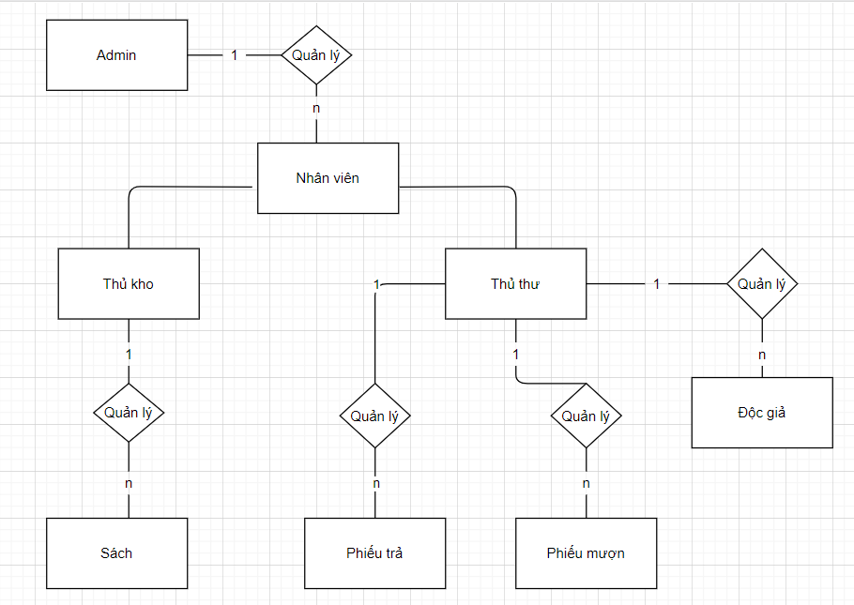

**Hình 1: Mô hình liên kết thực thể ER**

* 1. **: Xây dựng mô hình quan hệ**

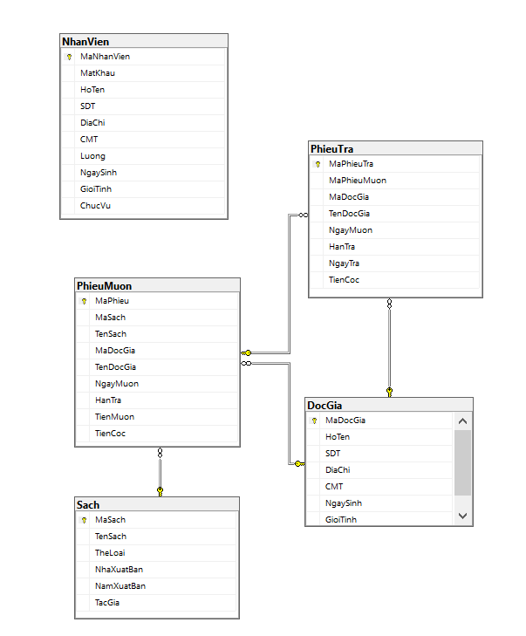

**Hình 2: Mô hình quan hệ**

* 1. **: Mô hình hệ thống**

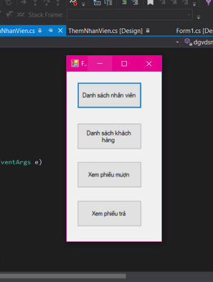

**Hình 3: Mô hình giao diện hệ thống trang admin**

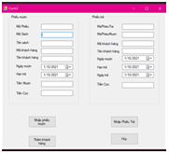

**Hình 4: Mô hình giao diện hệ thống trang thủ thư**

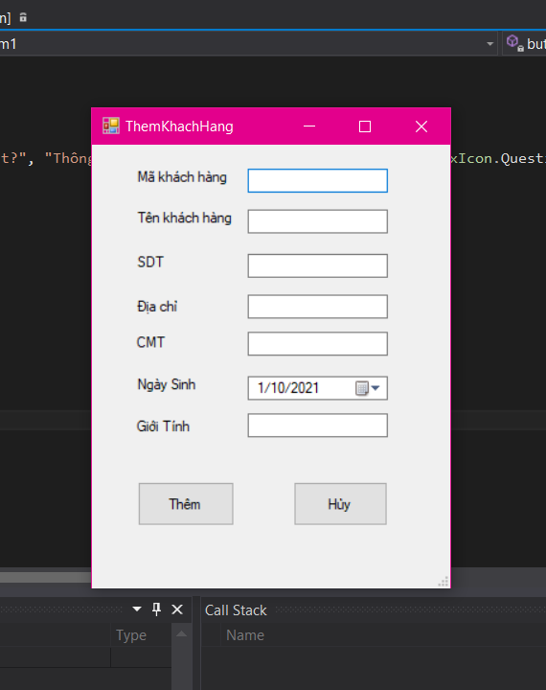

**Hình 5: Mô hình giao diện thêm khách hàng trang thủ thư**

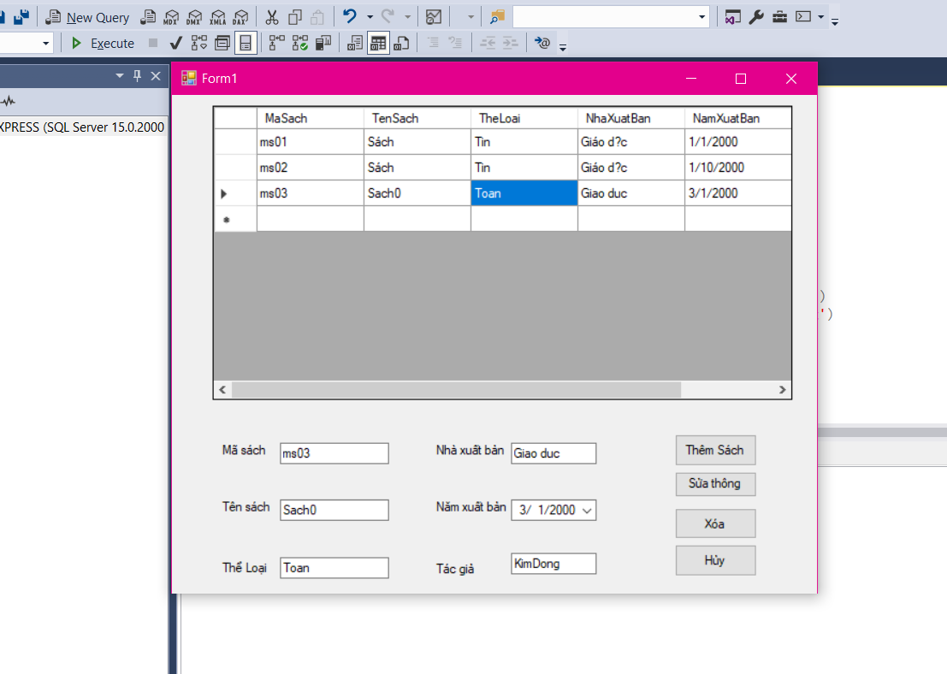

**Hình 6: Mô hình giao diện hệ thống trang thủ kho**

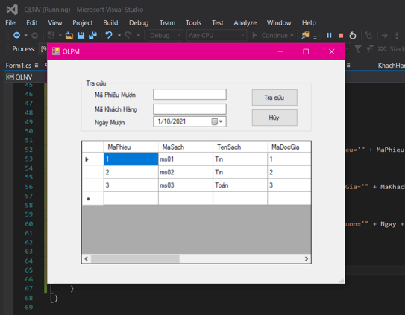

**Hình 7: Mô hình giao diện phiếu mượn sách**

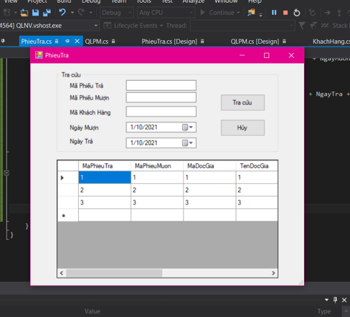

**Hình 8: Mô hình giao diện phiếu trả sách**

**CHƯƠNG IV: MỘT SỐ CÂU LỆNH SQL**

## **4.1: Thủ tục (PROCEDURE)**

---1 Thủ tục Thêm độc giả

create proc sp_insertDocgia(@MaDocGia int,@HoTen nvarchar(20) ,@SDT int ,@DiaChi nvarchar(50) ,@CMT int ,@NgaySinh date ,@GioiTinh nvarchar(4) )

as

begin

INSERT INTO DocGia

VALUES(@MaDocGia ,@HoTen ,@SDT ,@DiaChi ,@CMT ,@NgaySinh ,@GioiTinh )

end

---2 Thủ tục Thêm Nhân Viên

go

create proc sp_insertNhanVien(@MaNhanVien int,@HoTen nvarchar(30),@SDT int,@DiaChi nvarchar(50),@CMT int,@Luong int,@NgaySinh date,@GioiTinh nvarchar(4),@ChucVu nvarchar(10))

as

begin

INSERT INTO NHANVIEN

VALUES(@MaNhanVien,@HoTen,@SDT,@DiaChi,@CMT,@Luong,@NgaySinh,@GioiTinh,@ChucVu )

end

---3 Thủ tục xóa sách

create proc sp_deleteSach(@MaSach nvarchar(20))

as

begin

delete from Sach

where @MaSach=MaSach

end

---4 Thủ tục trả về thông tin sách đang được mượn nhiều nhất với mã sách là tham số truyền vào.

create proc sp_sachmuonhieunhat(@masach nvarchar(20))

as

begin

declare @maphieumuon int

select @maphieumuon =PhieuMuon.MaPhieu from PhieuMuon

where PhieuMuon.MaSach= @masach

declare @max float

select @max = COUNT(MaSach) from PhieuMuon

where PhieuMuon.MaPhieu=@maphieumuon

select Sach.TenSach,TheLoai,NhaXuatBan,NamXuatBan,TacGia

from Sach,PhieuMuon

where Sach.MaSach = PhieuMuon.MaSach

and PhieuMuon.MaSach=@max

and PhieuMuon.MaPhieu=@maphieumuon

end

---5 Thủ tục tính số độc giả mượn sách trong 1 ngày

create proc sp_sachmuon(@Ngay date,@sosach int output )

as

begin

select @sosach=Count(PhieuMuon.MaPhieu) from PhieuMuon

Where NgayMuon=@Ngay

end

---6 viết thủ tục tính tổng số sách có trong thư viện với mã sách là tham số truyền vào

go

create proc sp_tongsach(@masach nvarchar(20),@tongsach int output)

as

begin

select @tongsach= COUNT(Masach) from Sach

where Sach.MaSach=@masach

end

**4.2: Hàm (FUNCTION)**

---1 Viết hàm tính tổng số độc giả

go

create function fu_sldg ()

returns int

as

begin

declare @sldg int

select @sldg =COUNT(MaDocGia) from DocGia

return @sldg

end

---2 viết hàm tính số lượng phiếu mượn có ngày mượn là tham số truyền vào

create function fu_slpm (@ngaymuon date)

returns int

as

begin

declare @sl int

select @sl =COUNT(MaPhieu) from PhieuMuon

where PhieuMuon.NgayMuon=@ngaymuon

return @sl

end

--- 3 viết hàm trả về danh sách độc giả mượn sách với tên sách là tham số truyền vào

create function fu_dsdg (@tensach nvarchar(20))

returns @bien table (MaDocGia int,HoTen nvarchar(20) ,SDT int ,DiaChi nvarchar(50) ,CMT int ,NgaySinh date ,GioiTinh nvarchar(4) )

as

begin

insert into @bien

select DocGia.MaDocGia,Hoten,SDT,DiaChi,CMT,NgaySinh,GioiTinh

from DocGia

left join PhieuMuon on PhieuMuon.MaDocGia=DocGia.MaDocGia

where PhieuMuon.TenSach=@tensach

return

end

--4. viết hàm trả về danh sách độc giả phải trả sách vào 1 ngày nào đó

create function dst (@ngaytra date)

returns @bien table(MaDocGia int,HoTen nvarchar(20) ,SDT int ,DiaChi nvarchar(50) ,CMT int ,NgaySinh date ,GioiTinh nvarchar(4) )

as

begin

insert into @bien

select DocGia.MaDocGia, Hoten, SDT, DiaChi, CMT, NgaySinh, GioiTinh

from DocGia

left join PhieuMuon on PhieuMuon.MaDocGia=DocGia.MaDocGia

where PhieuMuon.HanTra=@ngaytra

return

end

---5 viết hàm tính tổng số đã và đang mượn của một độc giả nào đó với mã độc giả là tham số truyền vào.

create function fu_tongsosach (@MaDocGia int)

returns int

as

begin

Declare @TSS int;

select @TSS=COUNT(PhieuMuon.MaPhieu) from PhieuMuon Where PhieuMuon.MaDocGia=@MaDocGia

return @TSS

end

**4.3: View**

---1 View độc giả mượn sách quá hạn chưa trả

Create View ViewMuonSachQuaHan (MaDocGia,HoTen,SDT,DiaChi,CMT,NgaySinh,GioiTinh)

As

Select DocGia.MaDocGia, HoTen, SDT, DiaChi, CMT, NgaySinh, GioiTinh From DocGia

left join PhieuTra On PhieuTra.MaDocGia=DocGia.MaDocGia

WHERE CAST(GETDATE()) > HanTra

---2 View Hiển thị thông tin các cuốn sách của NXB "Giáo dục"

Create View ViewThongTinSach(MaSach,TenSach,TheLoai,NhaXuatBan,TacGia)

As

Select Sach.MaSach,Sach.TenSach,TheLoai,NhaXuatBan,TacGia From Sach Where NhaXuatBan='Giáo dục'

---3 View sách chưa từng có người mượn

Create View ViewSachChuaDuocMuon(MaSach,TenSach,TheLoai,NhaXuatBan,TacGia)

As

Select Sach.MaSach,Sach.TenSach,TheLoai,NhaXuatBan,TacGia From Sach

left join PhieuMuon On PhieuMuon.MaSach!=Sach.MaSach

---4 view đưa ra thông tin những độc giả đang mượn trên 5 cuốn sách

Create view ViewDocGiaMuon5CuonSach (MaDocGia,HoTen,SDT,DiaChi,CMT,NgaySinh,GioiTinh)

As

Select DocGia.MaDocGia, HoTen ,SDT ,DiaChi ,CMT, NgaySinh, GioiTinh

from DocGia

Left join PhieuMuon On PhieuMuon.MaDocGia=DocGia.MaDocGia

left join PhieuTra On PhieuTra.MaPhieuMuon!=PhieuMuon.MaPhieu

Where PhieuMuon.SoLuong >=5

---5 view hiển thị thông tin độc giả mượn sách vào ngày 1/1/2021

Create view ViewDocGiaMuonSachNgay (MaDocGia,HoTen,SDT,DiaChi,CMT,NgaySinh,GioiTinh)

As

Select DocGia.MaDocGia, HoTen, SDT, DiaChi, CMT, NgaySinh, GioiTinh

from DocGia

left join PhieuMuon On PhieuMuon.MaDocGia=DocGia.MaDocGia

Where PhieuMuon.NgayMuon='1/1/2021'

## 

## **4.4: Trigger**

---1 Trigger quản lý thêm nhân viên mới vào ngày sinh của nhân viên không >= 45 tuổi

create trigger checkTuoiNhanVien

on NhanVien after insert as

if((select DATEDIFF(YYYY,NgaySinh,GETDATE()) from inserted) >= 45)

begin

print 'Loi! Tuoi nhan vien khong duoc lon hon 45'

rollback transaction

end

else

print 'Them thanh cong'

---2 Trigger hiển thị thông báo mỗi khi cập nhật thành công 1 bản ghi của bảng Độc giả

create trigger UpdateDocGia

on NhanVien for update as

Print 'Cap nhat thanh cong'

---3 Tạo trigger đảm bảo rằng Ngày sinh không lớn hơn ngày hiện tại.

create trigger NgaySinhNhanVien

on NhanVien after insert as

if((select NgaySinh from inserted) > GETDATE())

begin

print 'Ngay sinh khong the lon hon ngay hien tai'

rollback transaction

end

---4 Tạo trigger để tránh xóa 2 bản ghi trong bảng Thủ thư,Thủ kho đồng thời.

create trigger XoaNhanVien

on NhanVien for delete as

if((select count(MaNhanVien) from deleted) >=2)

begin

print 'Khong the xoa 2 ban ghi dong thoi'

rollback transaction

end

---5 Tạo trigger sách quá hạn

go

create trigger triggerSachQuaHan

on PhieuTra after insert as

if((select NgayTra from inserted) > (select HanTra from inserted))

begin

Print 'Sach da qua han'

end

## 

## **4.5: Phân Quyền:**

Dựa vào đăng nhập để phân quyền chức năng sử dụng phần mềm

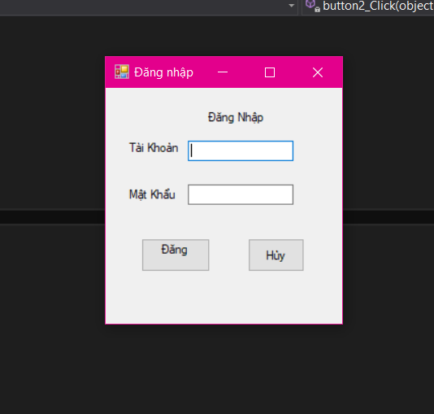

**Hình 9: Giao diện đăng nhập**

Nếu sử dụng tài khoản “admin” thì sẽ đăng nhập vào form quản lý, cho phép admin có thể thao tác với tất cả tác vụ trên hệ thống



**Hình 10: Giao diện form admin**

# 

# CHƯƠNG V: KẾT LUẬN VÀ HƯỚNG PHÁT TRIỂN

## **5.1: Kết luận**

* Sau thời gian phân tích, thiết kế và lập trình, nhóm đã hoàn thành cơ bản hệ thống **“quản lý thư viện”**, đáp ứng các chức năng quản lý cơ bản của người quản lý .
* Mặc dù đã có nhiều cố gắng trong suốt quá trình làm bài tập lớn, nhưng do thời gian có hạn và thiếu kinh nghiệm trong thực tế nên cũng không thể tránh khỏi những nhược điểm và thiếu sót. Vì vậy, em mong nhận được sự góp ý của cô để nhóm chúng em có thể phát triển hệ thống này hoàn thiện hơn.

## **5.2: Demo giao diện**

## **5.3: Hướng phát triển**

* Trong tương lai, nhóm muốn phát triển hệ thống này thêm một số chức năng để đáp ứng yêu cầu thực tế như: quản lý các hóa đơn thu chi của thư viện khi sửa chữa hay mua mới trang thiết bị….

# 

# 

# 

# CHƯƠNG VI: TÀI LIỆU THAM KHẢO

## **6.1: Tài liệu tham khảo online**

1. Lập trình quản lý quán café c# winform - Kteam

<https://www.youtube.com/playlist?list=PL33lvabfss1xnPhBJHjM0A8TEBBcGCTsf>

## **6.2: Giáo trình**

* 1. Ts. Lại Hiền Phương - Hệ quản trị CSDL